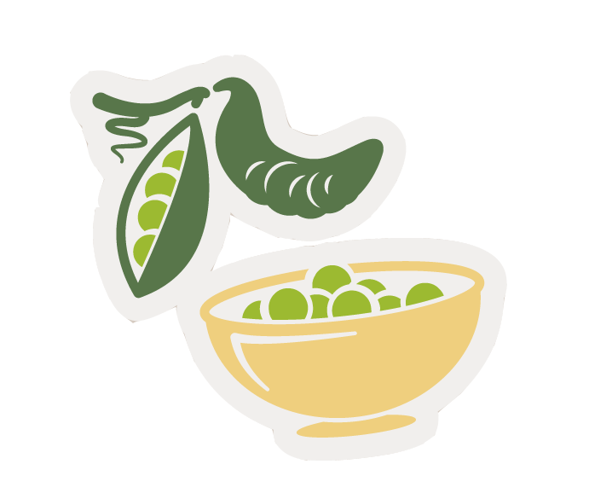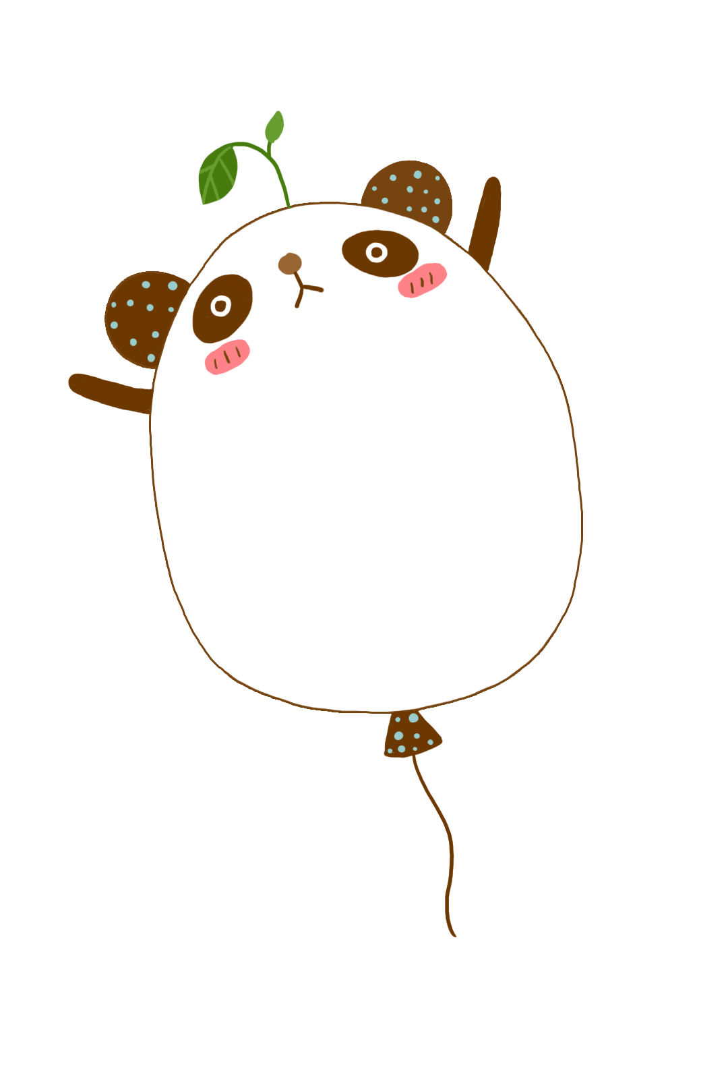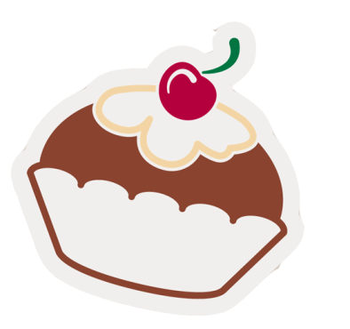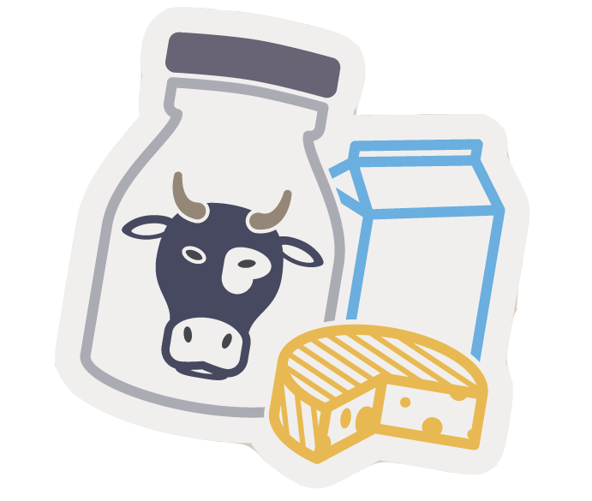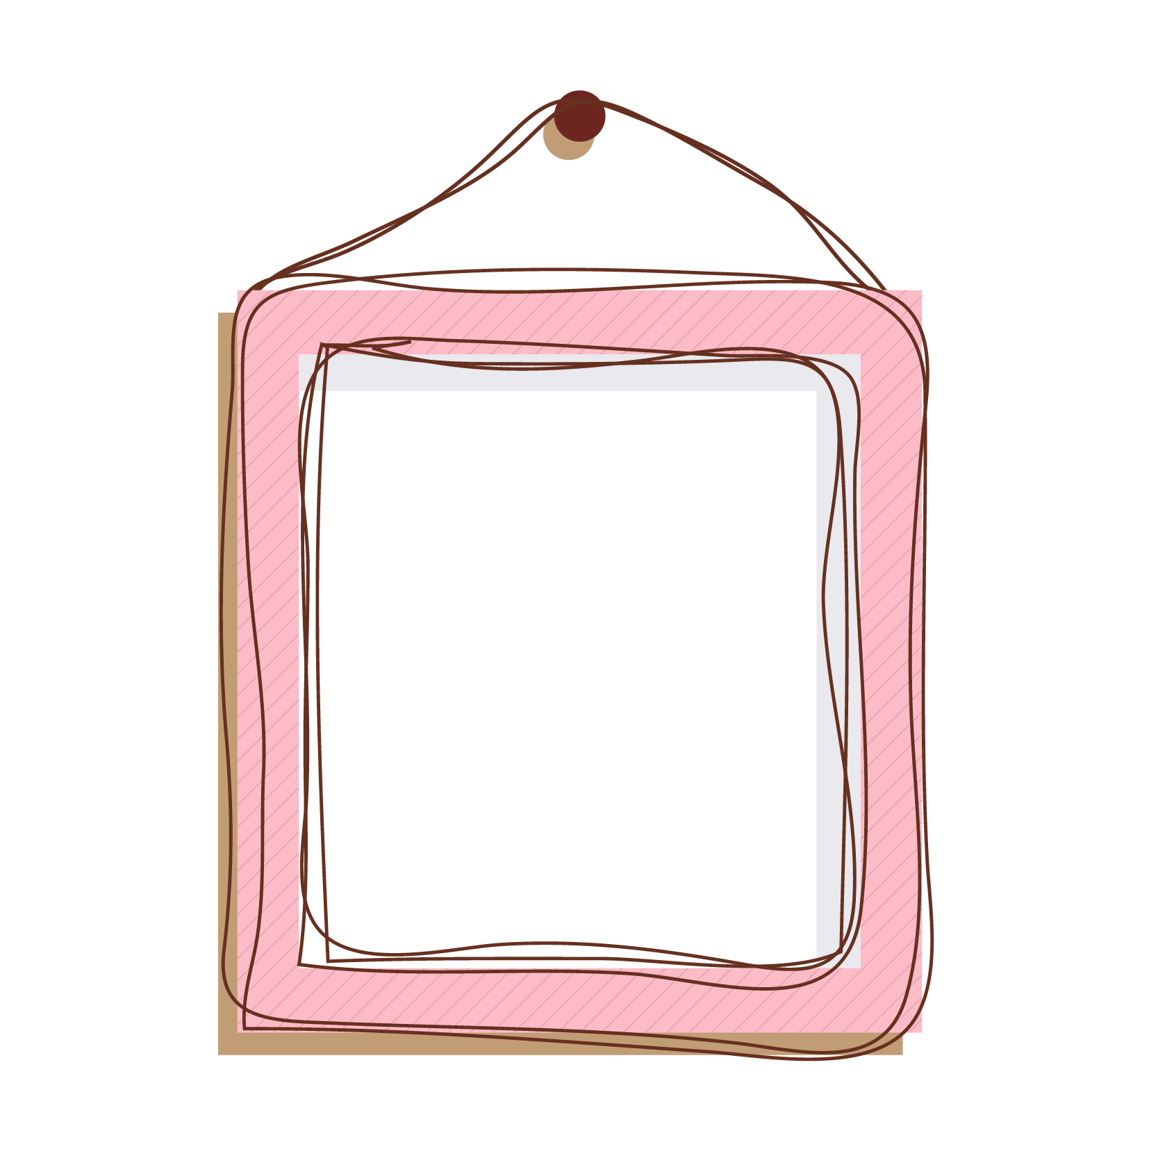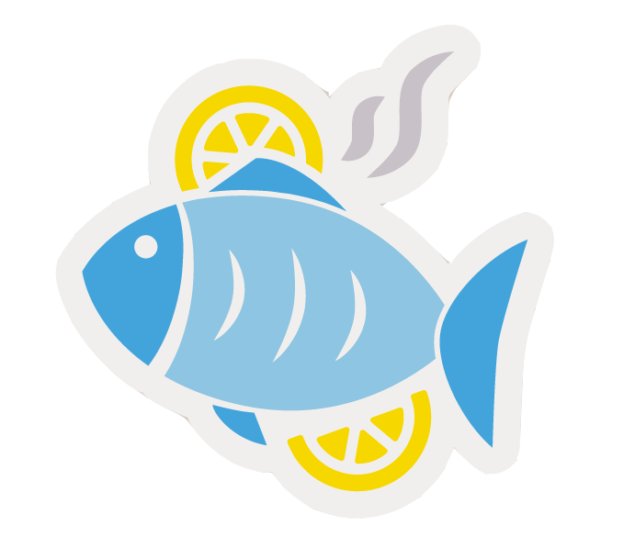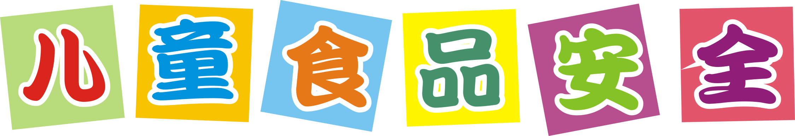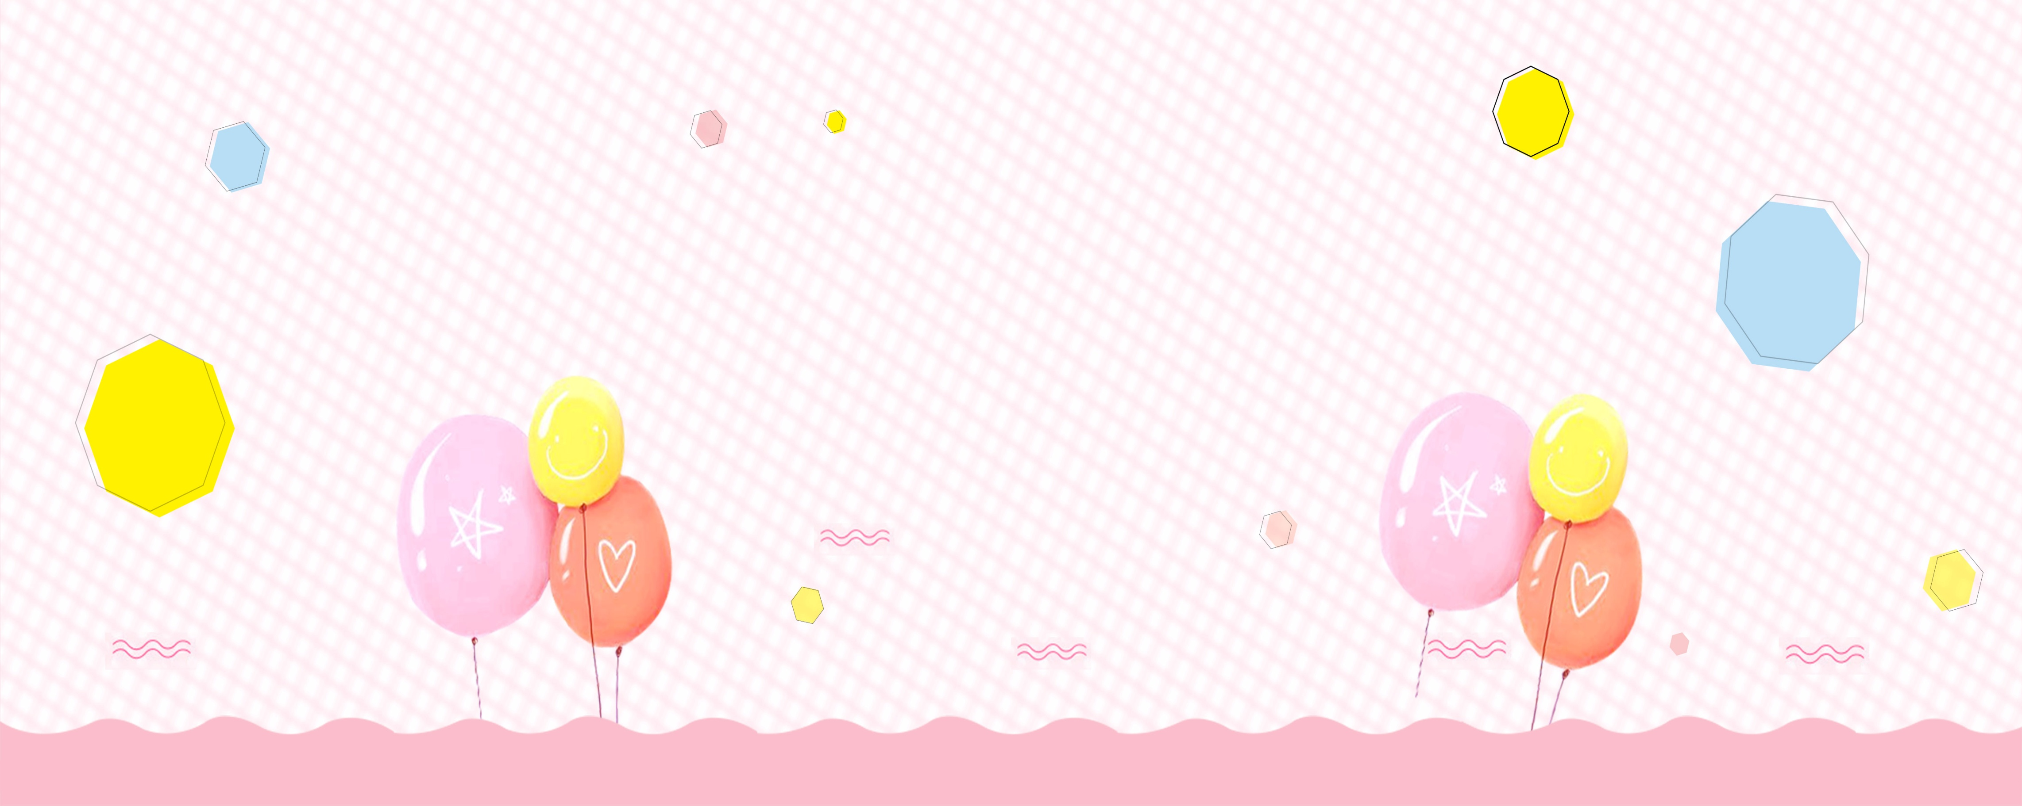

饮食安全儿歌

小朋友，要记好，食品安全真重要。

讲卫生，懂常识，少生病就少打针。

小食品，要挑选，过期食品不能要。

小零食，不乱吃，病从口入不得了。

喝饮料，不太好，天天都喝肚子叫。

小冰棍，冰淇淋，多吃牙齿长不好。

牙齿不好真难瞧，长大就像猴宝宝。

小地摊，买食品，细菌又多不卫生。

不买不吃不生 病，老师家长真高兴。

你能做到身体好。

健康饮食歌

学生一起上学校，文明卫生不可少。 学习知识很重要，健康知识也需要。 病菌总爱缠双手，手一碰口病入口。 病从口入危害大，小朋友们要记好。 油榨食品要少吃，绿色蔬菜要多吃。 吃饭之前要洗手，讲究卫生饭也香。 街上食品要少吃，尽量自己要克制。 肉食杂粮都要吃，挑食毛病不可有。 三无产品不能吃，危害健康可不少。

卫生知识须记牢，食品安全更重要。

儿童食品安全常识

1.白开水是小学生的最佳饮品

2.长期过量吃冷饮有损健康

3.易拉罐饮料对小学生有危害

4.长期饮用纯净水会染疾病

5.彩色汽水会影响体格发育

6.膨化食品尽量少吃或不吃

7.营养补品千万不能随意吃

8.常吃果冻会阻碍营养吸收

9.可乐咖啡小学生不宜多喝

10.洋快餐营养单一不多吃